Petek, 11. 12. 2020
SLJ | 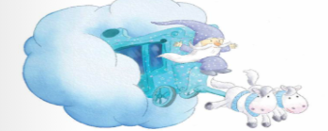  Pesem Večerni škrat – B 92, 93  Večerne pravljice so nekaj čudovitega.  In večerne pesmice tudi.  Tako kot pesem Slavka Juga Večerni škrati.  Udobno se usedi, dvakrat klikni na stožec in poslušaj pesmico.  Ti je všeč?  Koliko škratov nastopa v pesmici?  Zakaj jih imenuje pesnik večerni škrati?  Opiši njihove naloge.  Ali tudi tebi pomagajo zaspati?  Sedaj pa odpri berilo na strani 92 in pesmico večkrat preberi. Lahko jo doživeto prebereš tudi svojim najbližjim.  Danes boš pesmico prepisal v šolski zvezek.  Ne pozabi: Pri pesmici začnemo pisati vsako vrstico v novo vrsto.  *Zapis v zvezku:  Slavko Jug  Večerni škrati

